## ligne horizontale

Game Concept Document

18/03/20

**─**

Duhommet Jules

GDA

# 

# Game Description

Mon jeu est un en 2D d’action aventure en solo avec un niveau à 2 joueurs, il raconte l’histoire d’un narrateur qui vous raconte ses souvenir et en même temps vous présentes le jeu vidéo que vous êtes en train de jouer.

# Game Goals

1. Développez un gameplay amusant, basé sur:
2. Avancement - les personnages jouables pourront progresser dans les niveaux
3. et apprendre de nouvelles informations sur celui-ci.
4. Tactique -le jeu consiste à combattre vos ennemis et à sortir victorieux
5. pour récupérer une récompense.
6. Découverte - les joueurs découvrent le scénario, de nouveaux niveaux, ainsi que
7. plusieurs réalisations et prix.
8. Avoir un art et un design fidèles à l'époque dans laquelle le jeu se passe pour une meilleur immersion.

# Influence et source

Pour avoir une idée des jeux de l'époques j’ai du chercher sur internet et garder les plus connus.De plus pour le gameplay je me suis inspiré des jeux eux même,et pour l’aspect graphique je me suis inspirée de l'époques dans laquelle se passe le jeu.

Pour les sources des jeux ce sont les mêmes que dans mon jeu ( snake,space invaders,pong…)

# Target Market

## Marion

24 ans

étudiante en Maîtrise de Science Humaine a Renne

Salariée à temps-partiel dans la restauration

joueuse enthousiaste conventionnelle (3-5 h par semaine)

# Core Game Play

Le personnage jouable se déplace dans un plan 2D explorant les différents niveaux du jeu.Des ennemies apparaissent en cours de route pendant que le personnage tentent de récupérer les clés et de franchir les portes,le joueur devra faire preuve de stratégie pour les esquiver.

Au fur et à mesure que le personnage jouable progresse dans le jeu, a chaque fin de niveau il sera récompensés par un indice pour découvrir le dernier niveau.

Des scènes de dialogue liées au gameplay ont lieu et sont affichées entre chaque niveau pour des raisons techniques.

Des scènes coupées sont affichées entre les niveaux faisant avancer un scénario global qui correspond aux événements de l’histoire.

Trois niveaux composent un niveau, et le personnage jouable peut faire face à un “boss” à à la fin du dernier niveau.

Pour accéder au boss finale il faudra réussir à avoir le code secret pour cela il faut récupérer les indices dans chaque niveaux.

# Game Flow

Les actions que le PC peut effectuer sont:

1. Déplacez-vous vers la gauche et la droite.

2. Sautez et sautez tout en vous déplaçant à gauche et à droite.

3. Accédez aux plateformes

4.Interagir avec des objet

5.Entrer dans des portes qui le font changer de niveau

# Game Play Elements

Ce sont des éléments présents dans le niveau de jeu avec lesquels le PC peut interagir:

• Objet de récupération de clé permettant d'entrer dans le niveau suivant.

• Élément de récupération de point dans certain niveau:point permettant d’augmenter le score à la fin du niveau.

• Obstacles de plate-forme: obstacles qui entravent la progression du joueur et peuvent être dépassés en sautant

au dessus d'eux.

• Scènes de dialogue: ce seront de petits panneaux présentant le dialogue sous forme de panneaux de bandes dessinées

avec du texte qui sera affiché pour le joueur sur le HUD pendant le jeu. Le joueur recevra

informations de culture du jeu vidéo à travers ces dialogues.

# Game Physics

La physique dans le jeu fonctionne comme telle:

• Les PC se déplacent dans un plan 2D.

• Les ennemis se déplace de gauche à droite en continue ce qui leurs mouvements assez prévisible pour le joueur.

• Les ennemis se déplace de haut en bas comme des bombes et leurs mouvements plus compliqué à prévoir quand ils sont nombreux pour le joueur.

• Lorsqu'un obstacle se trouve devant le personnage jouable, il ne peut pas continuer dans cette direction.

• La gravité doit être présente.

# Artificial Intelligence

Intelligence artificielle

Ennemis réguliers:

• Certains ennemis seront situés dans des positions spécifiques d'un niveau.

• Les ennemis attaquent le PC dès qu'ils sont à portée , une fois que le joueur les touches il meurt.

• La plupart des ennemies auront des trajectoires linéaire de gauche à droite, il faudra les esquiver pour pouvoir réussir le niveau.

# Multiplayer(off-line)

Le jeu comprend un niveau ou le joueur peut jouer avec quelqu’un d’autre.(pong)

1. Choisissez quelle côté vous voulez jouer.

2. Le jeu commence le joueur qui marque des buts gagne des points et augmente son score.

3. Le premier des deux joueurs à atteindre un but fixé gagne la parti.

# Level Design

Pour le level design de mon jeu il y a 4 niveaux pour le die and retry et 3 pour le plateformer.

Die and retry:

Level 1:

Pour le 1er niveau de ce jeu j’ai voulu faire en sorte que le joueur apprenne progressivement le jeu des jeux enemies,points portes etc...Pour ne pas perdre le joueur c’est un niveau simple et relativement accessible pour un débutant, il peut être comparé à un tutoriel.

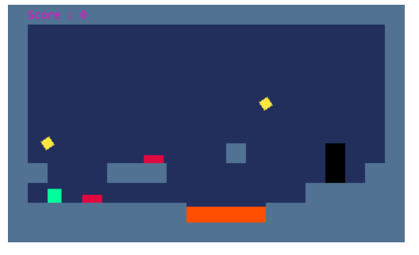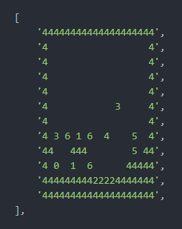

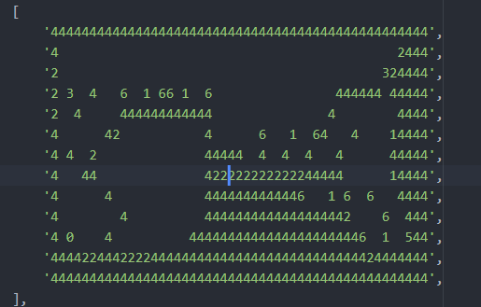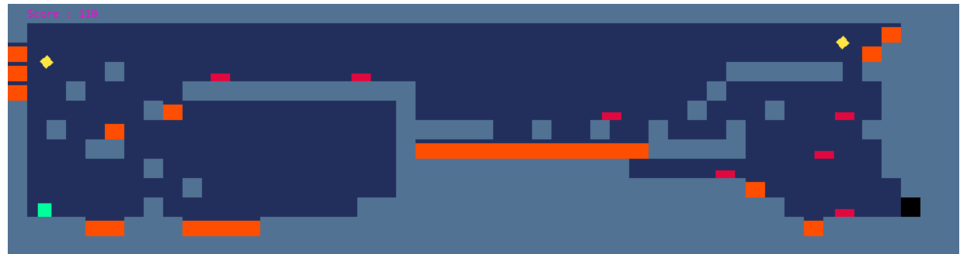

A contrario dans les deux derniers niveaux du die and retry j’ai voulu pousser les limites du joueur au maximum avec deux gros niveaux de difficultés.

Pour ne pas trop frustrer le joueur il y a des niveaux beaucoup plus accessible et celui ci s’adresse plus au joueur ayant plus d'expérience.

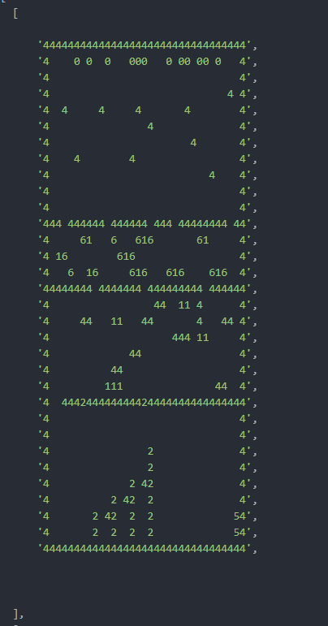 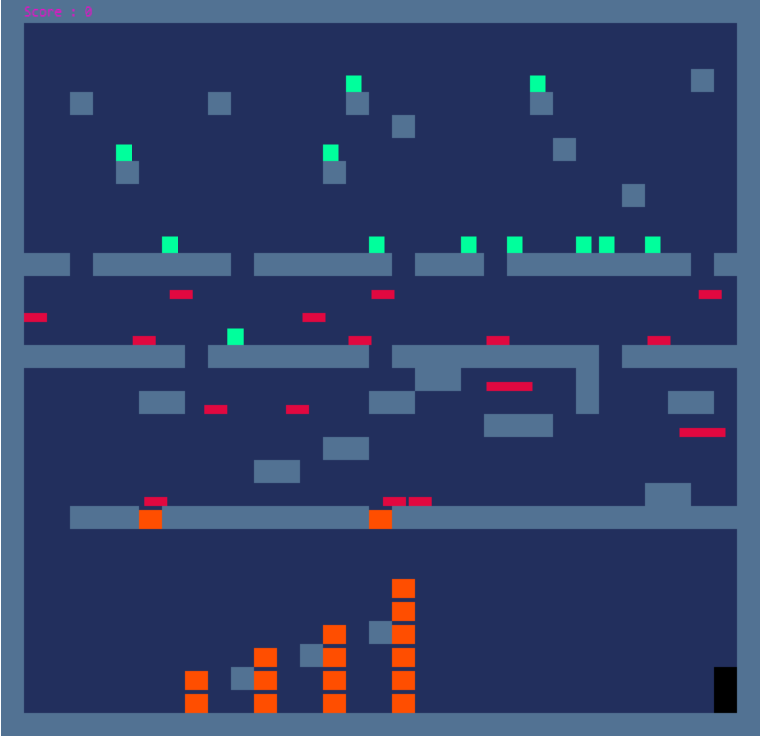

Pour ce dernier niveau qu’y est plus “fun” que les autres ,au début j’ai eu l’idée de rajouter un autre personnage et qu’un personnage (vert) soit en haut et que l’autre soit en bas le but aurait été de les faire rejoindre leurs portes respectives sachant que les deux personnages avances dans la même direction ce qui rendait le niveau plus intéressant mais après avoir créer le niveau et l’avoir testé ,j’ai pu apercevoir que le premier personnage vert était normal il prenait bien les dégâts mais le deuxième était comme “buggé” il était invincible.

J’ai eut donc l’idée de me servir de ce “bug” pour créer un autre niveau avec plein de personnages.Au debut des murs, pour qu’ils ne soient pas tous au même niveau,ensuite le premier tunnel avec 5 sorties puis un deuxième avec 3 sorties pour réduire encore le nombre de personnage puis le 3ème tunnels ou le joueur devra esquiver de la lave et les ennemies pour finir à la dernière partie du niveau, 4 sauts finaux.

Le joueur ne sachant pas lequel est son avatar comme ils sont tous identiques, il devra mourir et recommencez pour trouver le bon d'où le jeu die and retry.

Platformer:

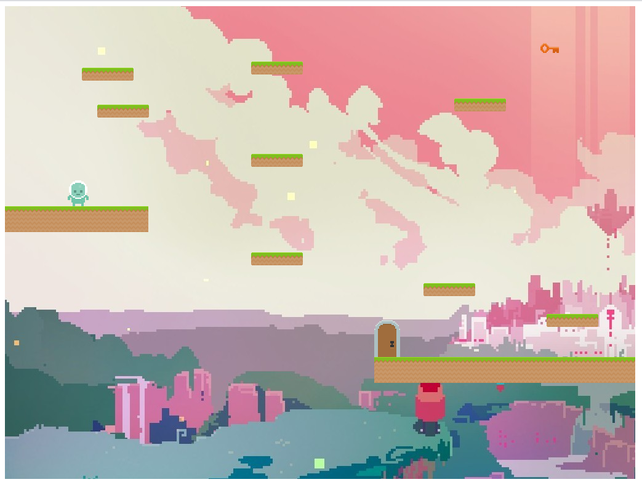

Pour le premier niveau, il y a une difficulté modérée il pourra tester le saut, les plateforme,comment ouvrir la porte etc...

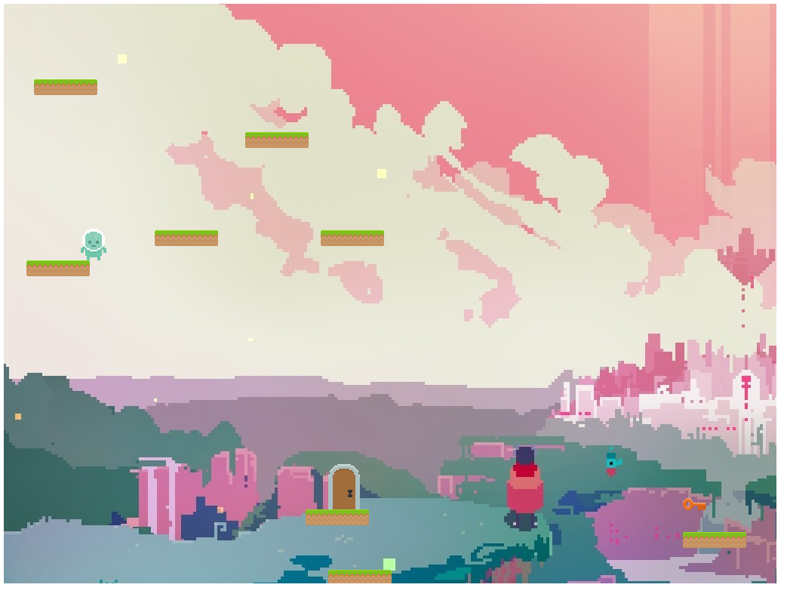

Pour ce deuxième niveau il faudra que le joueur saute au bon moment pour arrivé sur la bonne plateforme et ne pas tomber dans le vide.

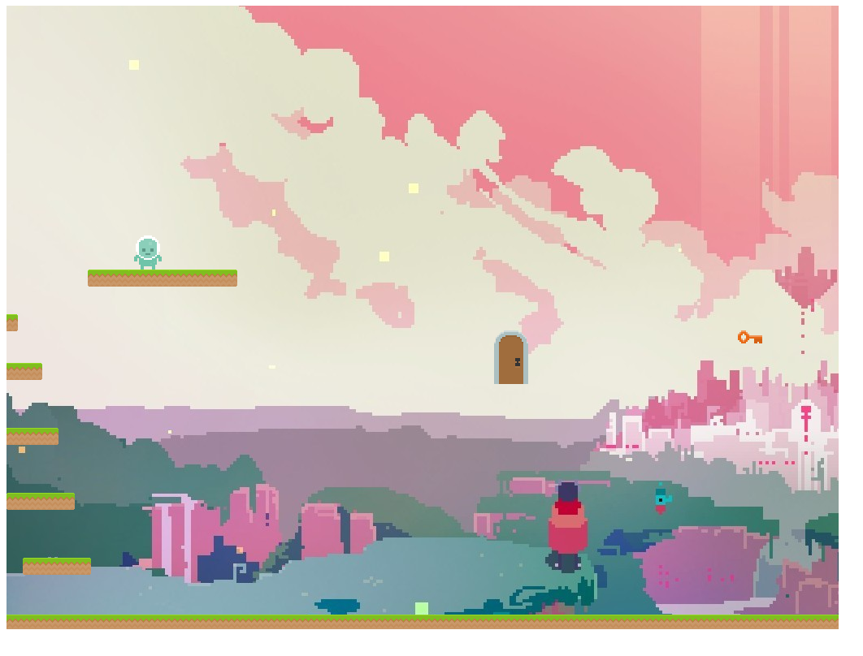

Pour ce dernier niveau je pu voir en testant sur les deux premier niveau qu’on pouvait sauter sur la clé et la porte ,j’ai donc eut l’idée de faire un niveau simple d’apparence ou le joueur devra réfléchir à la manière de récupérer la clé et d’ouvrir la porte.

# 4W Expérience de jeu

Who:

Jeu pour 1 à 2 personnes en off-line, réservée à un public assez curieux et passionné pour découvrir l’histoire du jeu vidéo.

What:

Jeu d'action-aventure avec plusieures type de jeu à l'intérieur die and retry,arcade etc...

Basé sur de l'exploration avec un aspect chasse au trésor.

Why:

Pour découvrir l’histoire du jeu vidéo tout en s’amusant sur des mini-jeux

When:

Commande en temps réel,suis une histoire qui évolue en même temps que les actions du joueur

# Les 3 C

Character:

Marcher,sauter, tirer,interagir

Caméra:

Caméra 2D fixe comme la plupart des jeux de plateformes.

Controller:

Le jeu se joue à la souris/clavier.

# 4W Intention:

Pour l'intention du jeu ,le jeu se veut immersif grâce au décor ressemblant à l'époque dans laquelle le joueur se trouve.Avec à l'intérieur du jeu plusieur mini-jeux qui combine le versus ,l’adresse et l’exploration un persona de 16 ans et plus.

Who: persona 16-28 ans

When:L’histoire se passe a plusieur époques elle dépend surtout du jeu auquelle joue le joueur.

What: Exploré les mondes, système d'énigmes et des recuperation d’indice.

Why : Pour apprendre un peu plus sur l’histoire du jeu vidéo tout en jouant.

# 

# 4W Scénario

Pour le scénario j’ai imaginé un univers dans lequel le joueur suit les aventures du narrateur qui raconte ses souvenirs sur le jeu vidéo.Le joueur se déplace entre les grandes dates du jeu vidéo avec à chaque fois le jeu à réussir pour passer au jeu suivant.Le but de ce jeu est d’en apprendre plus sur les grands jeux et les grandes dates de l’histoire du jeu vidéo tout en jouant à des jeux.Le joueur devra récupérer à chaque fin de niveau un indice qu’il devra garder ,en combinant tous les indices il arrivera à une dernière porte ou un le dernier niveau l’attendra.Pour ce dernier niveau ca sera un combat de boss ou pacman a perdu la tête et veut tout détruire.

Who : Le joueur

Why: Le joueur se retrouve dans une nouvelle histoire il doit suivre les indications du narrateur pour en apprendre plus sur les bases de l’histoire du jeu vidéo.Pour pouvoir finir l’histoire il devra récupérer des indice a chaque fin de niveau.

What:Pour arrivé a son but Death doit bravé tous les dangers.

Pour cela il aura besoin d'objet spéciaux pour arriver à des endroits inaccessibles par exemple avec une main grappin.

When:L’histoire se passe à plusieurs époques elle dépend surtout du jeu auquelle joue le joueur.

# 

# Direction Artistique:

Pour la direction artistique de mon jeu j’avais imaginé que chaque jeu soit une date différente avec à chaque fois une direction artistique différente.

Par exemple si je joueur est en 1978 donc à la sortie de space invaders le niveau plateformer aurait été dans l’espace avec ces assets:

   

Background Avatar Clé Plateforme

Par exemple si je joueur est en 1978 donc à la sortie de Snake, le niveau du plateformer pour arriver dans le jeu aurait été dans un téléphone par exemple:

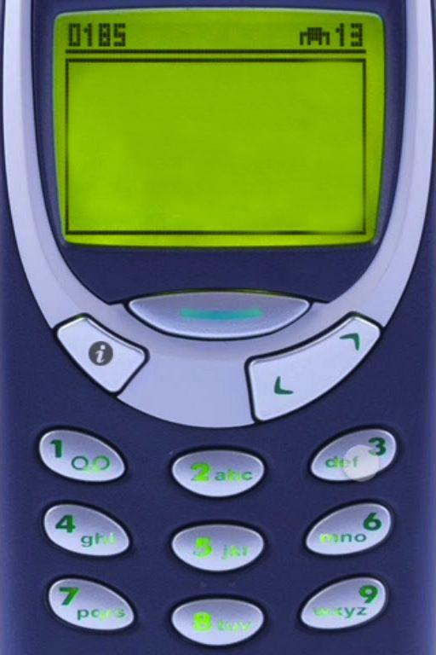  

Background Clé Plateforme